Схема закріплення об’єкту благоустрою
(для утримання його в належному стані відповідно до вимог Правил благоустрою території міста Кременчука)
території за адресою: вул. Молодіжна, 5
суб’єкт благоустрою: фізична особа-підприємець Підгорна Л.С.

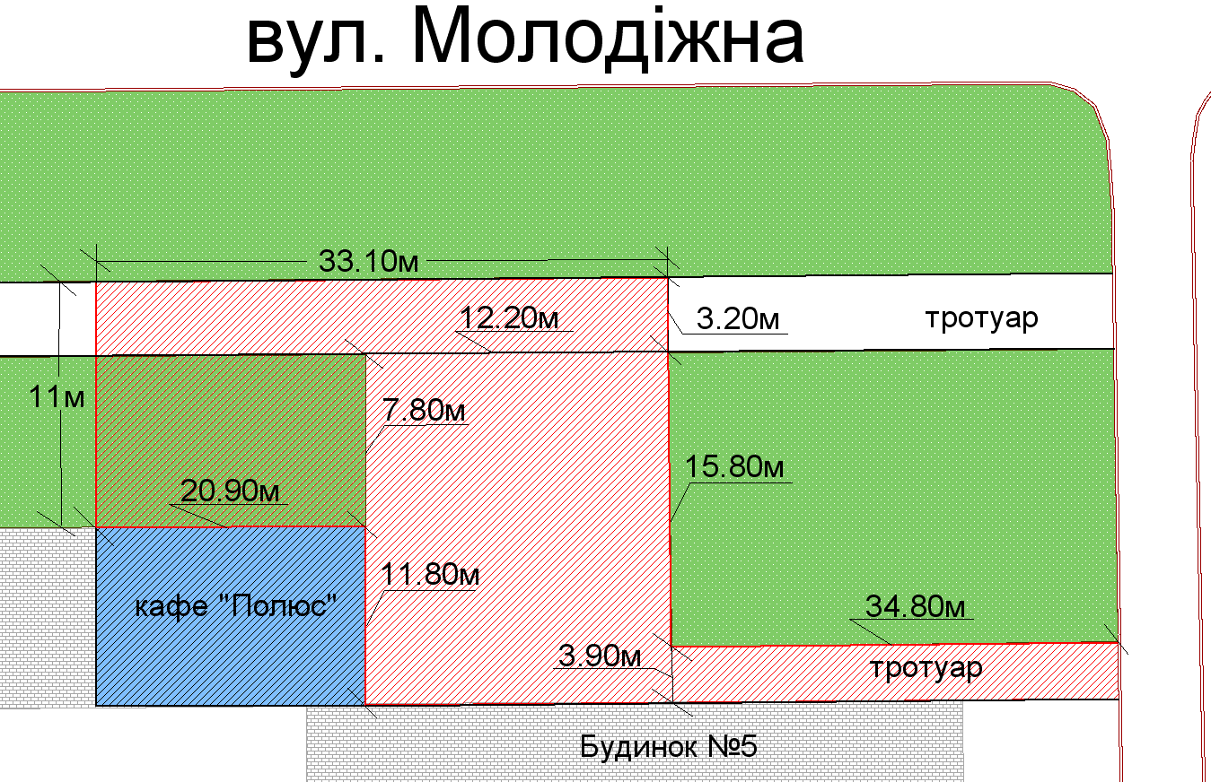

- Кафе «Полюс»

- зелені насадження

- прилегла територія до кафе «Полюс»
- бордюрний камінь

Розробник: Оляновський О.А.

Юридичні адреси та реквізити Сторін

СТОРОНА 1: СТОРОНА 2:
Виконавчий комітет Кременчуцької Фізична
міської ради Полтавської області особа-підприємець
Пл. Перемоги, 2, м. Кременчук, 39600 вул. Молодіжна, 13/1 , м. Кременчук, 39600
Перший заступник міського голови
Пелипенко В.М. Підгорна Л.С.

______________/_______________/ ________________/_________________/

